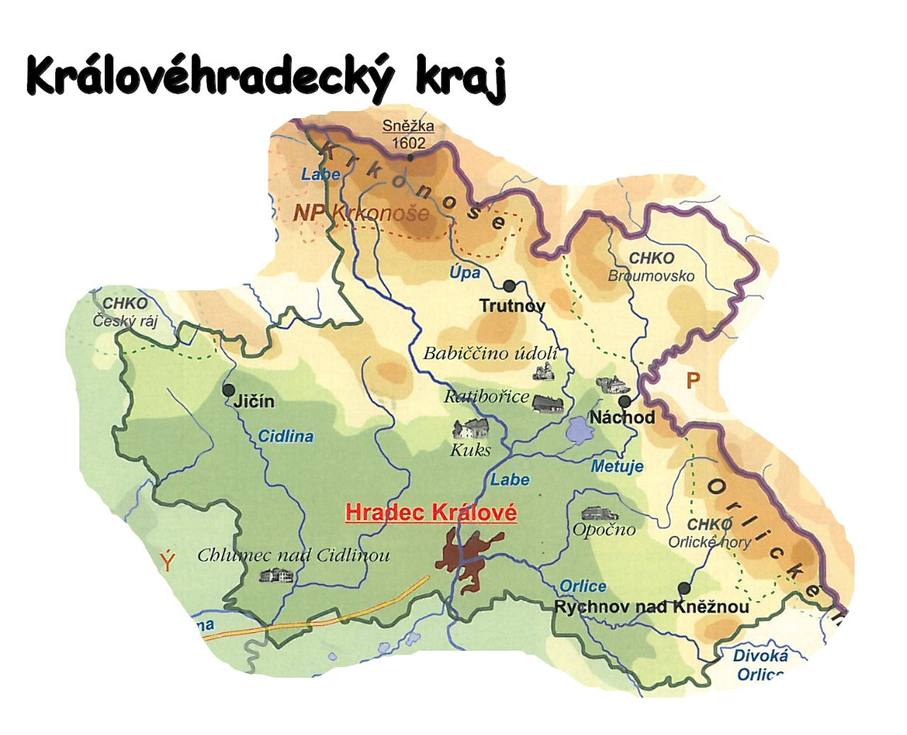

**Pracuj s atlasem a učebnicí**

1) Do mapky dokresli sousední kraje

2) Krkonošský národní park – napiš zkratku - kdy byl vyhlášen –

3) Na znaku národního parku (učebnice str. 63) je modrá květina, v přesmyčce je její název COEHŘ-

4) Na odbočce řeky Metuje je vodní nádrž, jak se jmenuje –

5) V mapce kraje oprav jeden číselný údaj

6) V jaké CHKO najdeš Adršpašsko-teplické skály –

7) Jméno skal v Českém ráji-

8) Do mapky zakresli Janské Lázně a Lázně Bělohrad

9)Do mapky zakresli město, kde se Metuje vlévá do Labe

10) Jméno města, ve kterém se vyrábějí vánoční ozdoby, leží na Labi a je tam ZOO –

11) Leží nejvyšší hora Orlických hor v Královéhradeckém kraji?

12) Označ (zakresli) města v mapě, která budete znát: Hradec Králové, Dvůr Králové nad Labem, Vrchlabí, Trutnov, Náchod, Jičín, Rychnov nad Kněžnou.